Тема: «Курск – город-памятник»
Апурин Андрей Александрович,
учитель начальных классов
МБОУ «СОШ № 61 им П.А. Михина» г. Курска

Цель: формирование у обучающихся чувство принадлежности к своей малой родины, её истории, культуре и историческим и культурным ценностям на примере знакомства с достопримечательностями столицы соловьиного края.

Воспитательный результат: получение обучающимися опыта переживания и позитивного отношения к историческому и культурному наследию родного края.
Воспитательный эффект: развитие личности обучающихся, формирование нравственных, морально-волевых качеств; познавательная, творческая, общественная активность.
Ход занятия
Деятельность учителя | Деятельность обучающихся
- Вводная часть
- Здравствуйте, ребята! Наше с вами занятие хочется начать с отрывка из прекрасного стихотворения курской поэтессы Ирины Почекаевой «Мой Курский край»  “Минуло не одно столетье,  Ты погибал и снова выживал.  А нынче вновь стоишь красивый,  Будто никто не обижал.  Увековечив память предков,  Воздвигнув монументы им.  Гордимся мы твоим величьем,  Ты помнишь всех, ты не забыл!  А сколько гениев родил ты,  Певцы, писатели, борцы.  Все, безусловно, молодцы!  Мой Курский край!  Живи и бодрствуй!  Цвети, когда нет сил.  Ты моя гордость и богатство,  Храни людей, и будь любим!”  – Какие ассоциации у вас вызывает слово Родина?  – Понятие «Родина» для нас неоднозначно. Это и великая страна с великой историей, это и то место на земле, где человек родился и рос, место, где находятся могилы его предков, место, где он познал первые радости и неудачи.  – Многие русские поэты вспоминают в своих произведениях места, где они родились, – свою малую Родину.  МОЯ – потому что здесь моя семья, мои друзья, мой дом, моя улица, моя школа…  МАЛАЯ – потому что это маленькая частичка моей необъятной страны.  РОДИНА – потому что здесь живут родные моему сердцу люди.  – Дети, как люди сохраняют память о каких-либо важных событиях своего народа, города, страны?  - Какова тема нашего с вами занятия?  - Предположите, какие задачи мы поставим на это занятие? | Приветствуют учителя.  Слушают учителя.  Отвечают на вопросы учителя.  Строят памятники.  Предполагают.  Тема: «Курск – город-памятник».  Задачи:  - сформулировать понятие «малая родина»;  - познакомиться с культурным наследием курского края;  - составить краткое описание памятников в таблице.
2. Основная часть
– Какие архитектурные памятники г. Курска вы знаете?  Памятники малой родины играют важнейшую роль в сохранении культурного наследия. Они являются материальными свидетельствами прошлого, отражая историю, традиции и ценности народа. Памятники помогают нам лучше понять прошлое, проследить эволюцию общества, изучить особенности архитектуры, искусства и культуры разных эпох.  Сохранение памятников является не только данью памяти предков, но и важной задачей для будущих поколений. Они являются источником вдохновения, гордости и национальной идентичности. Кроме того, памятники привлекают туристов, способствуя развитию культурного туризма и экономическому росту.  Памятники малой родины играют особую роль. Они отражают богатую историю города, от периода древней Руси до современности. Мы рассмотрим ряд ключевых памятников, которые представляют историческую, архитектурную и культурную ценность.  Практическое задание.  - Предлагаю вам составлять таблицу с кратким описанием, пройденных сегодня на занятии, памятников.  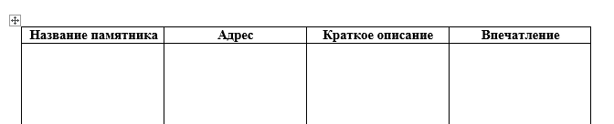  - После рассказа о памятнике я буду вам раздавать распечатанные данные по каждым столбикам таблицы и смайлы-эмоции, вам нужно будет их вклеить себе в тетрадь.  - Мемориальный комплекс «Курская дуга»  Дата основания: 1998 год  Где находится: Курск, проспект Победы  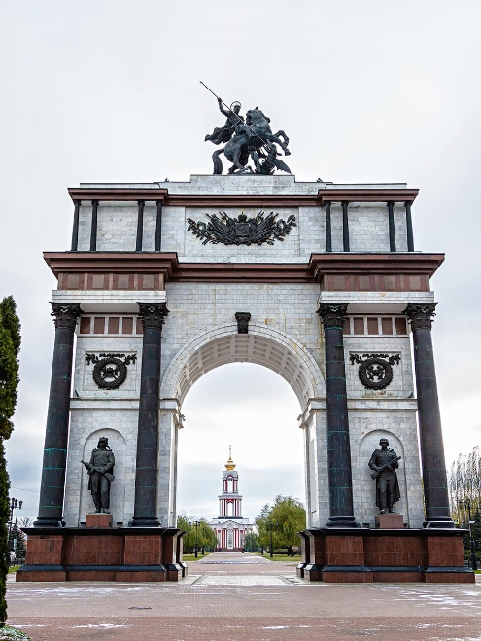  – На северном выезде из Курска на бульваре протяженностью 600 метров располагается мемориал, посвященный одному из решающих сражений Великой Отечественной войны. Триумфальную арку венчает скульптура Георгия Победоносца. По четырем сторонам у подножия монумента располагаются скульптуры русских воинов разных эпох. Внутри храма размещены около семи тысяч мраморных табличек с именами погибших на Курской дуге. Здесь установлен один из немногих памятников Жукову. На территории комплекса есть аллея военной техники. Здесь представлены легендарные «Катюша», танк Т-34, а также ствольная артиллерия и самоходная артиллерийская установка. Гранитное надгробие «Неизвестному солдату Курской земли» установлено на братской могиле, здесь похоронены расстрелянные фашистами красноармейцы — их обнаружили во время строительства комплекса. В память о героях Великой Отечественной войны на мемориале «Курская дуга» горит Вечный огонь.  – Кто такой Георгий Победоносец?  – Какая легенда с ним связана?  – Что символизирует Георгий Победоносец?  Мемориальный комплекс «Памяти павших в годы Великой Отечественной войны»  Дата основания: 9 мая, 1984 год  Где находится: Курск, ул. Карла Маркса, 48  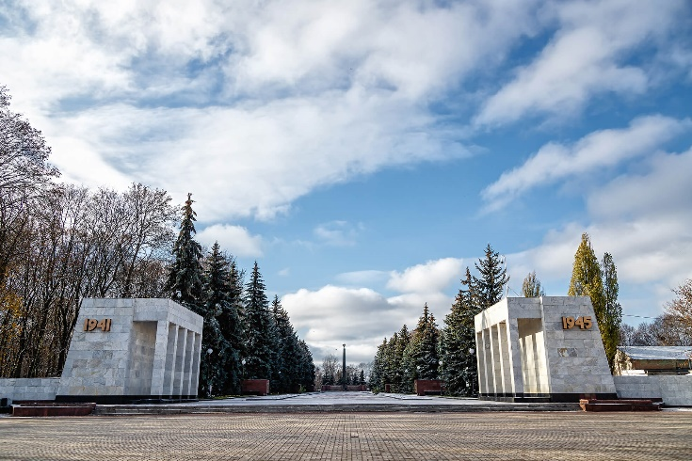  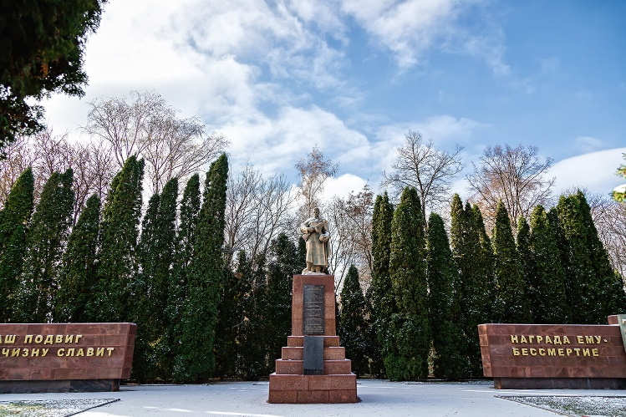  На мемориале захоронены воины, павшие смертью храбрых в боях или скончавшиеся от ран в Курских военных госпиталях. В центре комплекса – обелиск Славы и Вечный огонь. Его пламя привезли в Курск из Орла и Белгорода – оно слилось воедино, символизируя собой единство трех городов, участвовавших в Курской битве. Стелы, которые ведут к главному обелиску, символичны. На них изображены каски и шлемы участников Курской битвы — танкистов, лётчиков, каски пехотинцев. В 10 братских могилах, выполненных в форме курганов, захоронены более 2900 солдат и офицеров Красной Армии, погибших в 1941–1944 гг.  – В каком году была Великая Отечественная война?  – Кто является основными участниками ВОВ?  – Кто одержал победу?  Сергиево-Казанский собор  Дата основания: 1752 г.  Где находится: г. Курск, улица Горького, 27  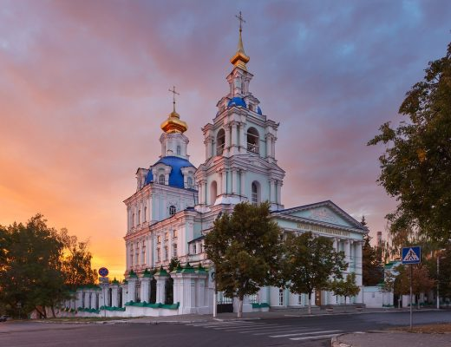  Сергиево-Казанский собор Курска был возведен во второй половине 18 века неизвестным мастером, предположительно учеником Б. Растрелли. Нежно-голубое здание стоит на высоком холме и доминирует над окружающим пейзажем. Двухэтажный собор отличают ребристые купола, увенчанные золотыми крестами. В западной части строения расположена 46-метровая колокольня.  Внутренне убранство поражает воображение — взгляду предстают богатые украшения, позолота, масштабные иконы и росписи. В верхнем храме расположен 18-метровый иконостас, выполненный в 18 веке несколькими местными резчиками по дереву. Он вмещает 56 икон разного размера, искусно размещенных на трех ярусах. Нижний храм отделан скромнее, но все-равно заставляет поражаться мастерству художников и архитекторов. На его стенах можно полюбоваться изображениями русских святых, многие из которые списаны со знаменитых росписей Нестерова во Владимирском соборе Киева. В Сергиево-Казанском соборе хранится икона Сергия Радонежского и его мощи, а также частица мощей Серафима Саровского.  – Что такое святыня?  – Предлагаю разделиться вам на группы. Подготовьте краткий рассказ по каждому месту, где мы виртуально побывали (каждая группа по своему памятнику). | Отвечают.  Слушают учителя.  Вклеивают в таблицу раздаточный материал.  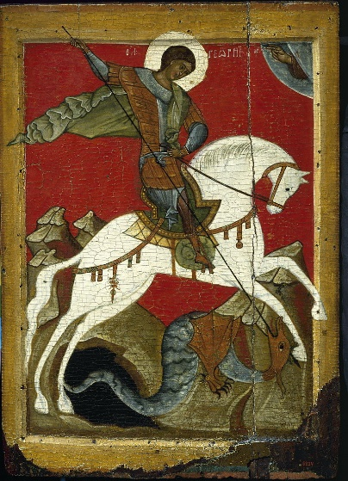  Гео́ргий Победоно́сец — христианский святой, великомученик, наиболее почитаемый святой с таким именем и один из наиболее известных святых в христианском мире.  Одна из легенд о Георгии Победоносце — «Победа над змеем».  Георгий Победоносец символизирует:  - торжество справедливости и победу над злом, искушениями и происками врагов;  - духовную стойкость и приверженность своим ценностям;  - победу российских войск над врагами.  Вклеивают в таблицу раздаточный материал.  22 июня 1941 — 9 мая 1945.  Советский Союз и нацистская Германия.  СССР.  Вклеивают в таблицу раздаточный материал.  Святыня – это предмет или место, являющееся священным для верующих данной религии.
- Заключительная часть
- Предлагаю закрепить знания о местоположении всех памятников нашего города, прозвучавших сегодня. Выполните задание.  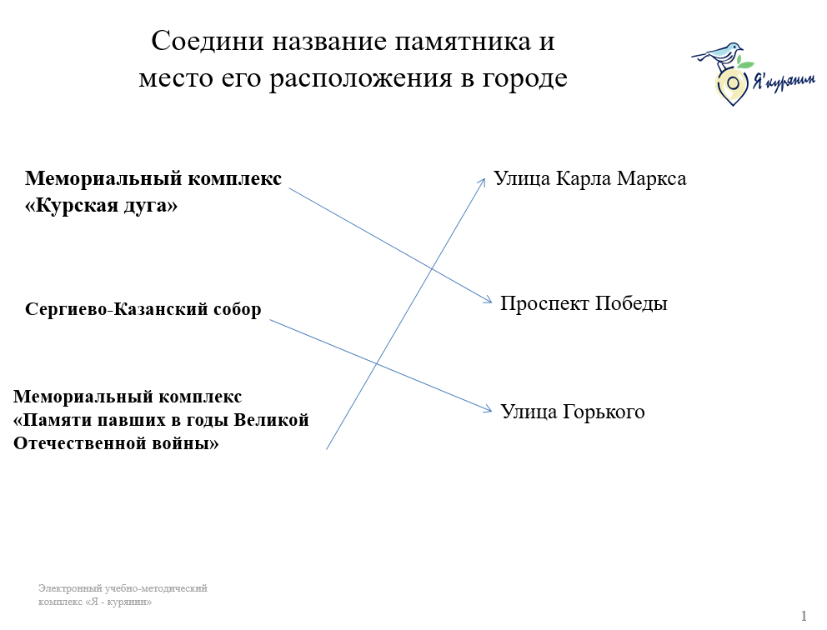  Памятники малой родины – это не просто объекты материальной культуры. Они играют важную роль в формировании образа малой родины для жителей Курской области. Они помогают нам понять, кто мы, откуда мы и куда мы идем.  Сохранение памятников малой родины – это долг каждого жителя. Мы должны бережно относиться к наследию своих предков, изучать его и передавать будущим поколениям. Памятники – это связующая нить между прошлым, настоящим и будущим, важный элемент национальной памяти.  – С какими памятниками Курска и Курской области мы познакомились?  – Какого их значение в жизни людей?  – Какие правила поведения в местах культурного наследия мы должны соблюдать при их посещении?  Памятка:  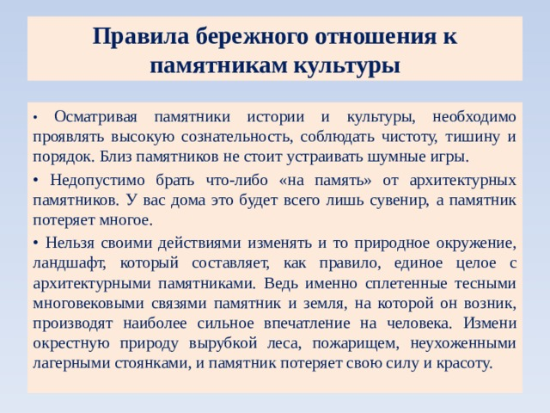  - Ваше домашнее задание: просмотрите видеоэкскурсию по архитектурным памятникам г. Курска. 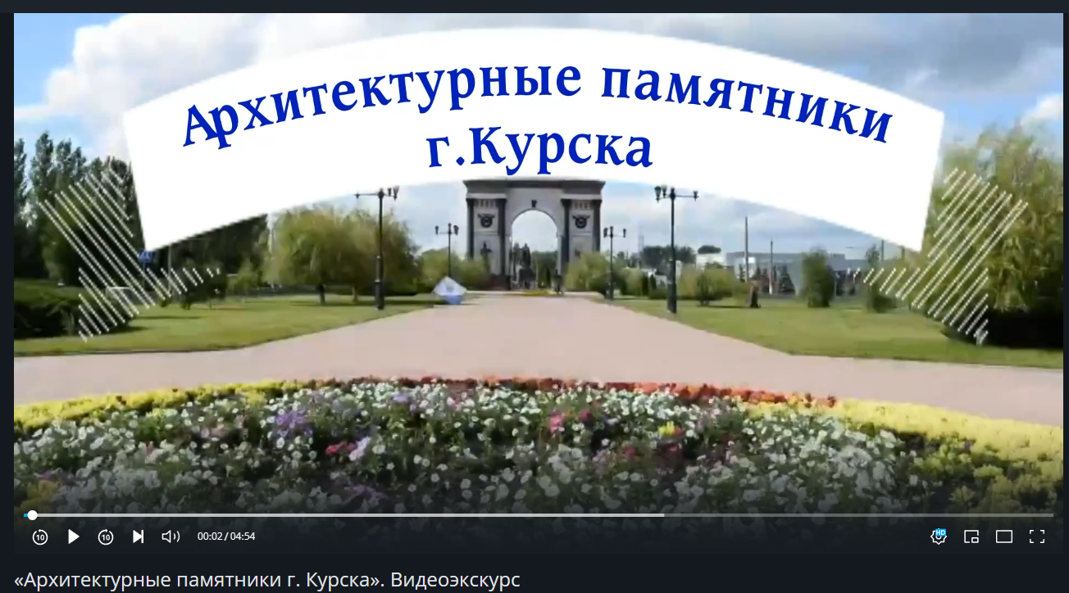  Берегите себя и своих близких.  До новых встреч! | Выполняют задание  Отвечают на вопросы учителя

